レシピコンテスト応募用紙
メニュー名
【料理の写真】

【材料】（ 人分） 【所要時間】（ 分） 【予算】（約 円）

【作り方】

住所
お名前 電話番号

レシピコンテスト応募用紙
記入例 タラのムニエル
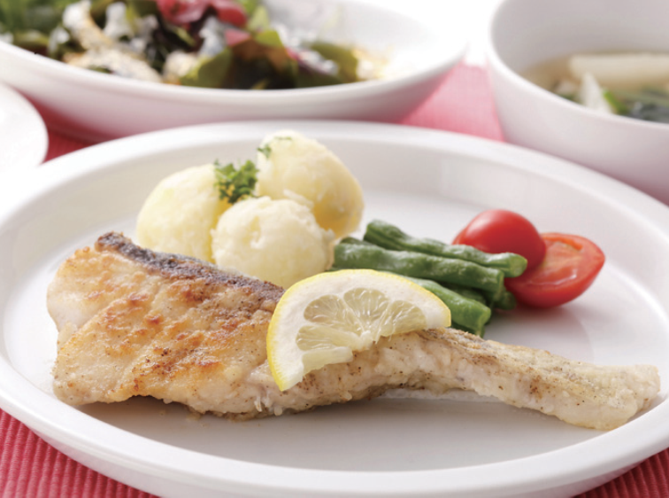
【料理の写真】

【材料】（ ２人分） 【所要時間】（２０分） 【予算】（約４００円）
・真ダラ（切り身）・・・２切れ ・ジャガイモ・・・大１個
・三度豆・・・６本 ・プチトマト・・・2個
・塩こしょう・・・少々 ・小麦粉・・・適量 ・バター・・・１５ｇ
【作り方】
1、真ダラに塩・コショウをして小麦粉を全体にまぶす。
2、フライパンにバターを熱し、真ダラを盛りつける時表になる方を下にして中強火
で焼く。こんがり色付いたらひっくり返して中強火で焼く。
3、反対側にも焼き色が着いたら蓋をし、中火で２分位蒸し焼きにする。
4、蓋をとって水分が出ていたら再び中強火で水分を飛ばすように焼く。
5、ジャガイモ・三度豆は塩ゆでする。盛りつける。
住所 544-0031 大阪市生野区鶴橋2-5-14
お名前 鮮魚 花子 電話番号 06-6741-3986

